新 书 推 荐
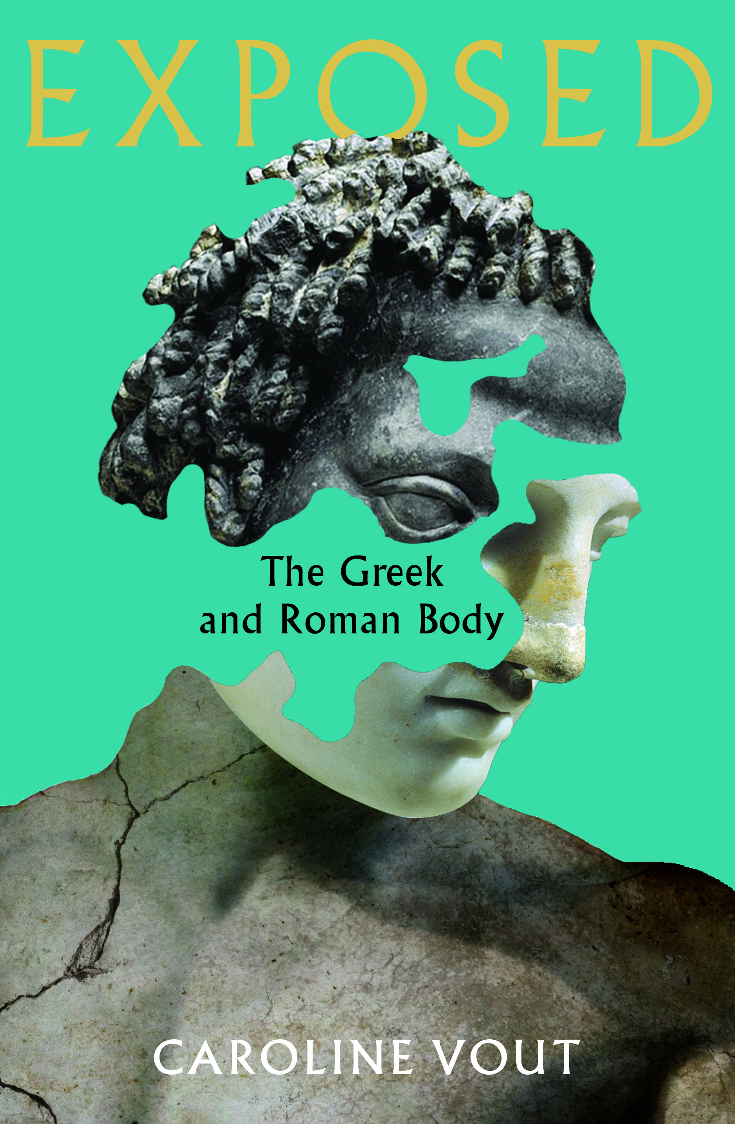
中文书名：《揭露：希腊和罗马的身体》
英文书名：EXPOSED: The Greek and Roman Body
作 者：Caroline Vout
出 版 社：Profile
代理公司：ANA/Lauren Li
页 数：416页
出版时间：2022年9月
代理地区：中国大陆、台湾
审读资料：电子稿
类 型：大众文化

内容简介：

古典的身体通常被视为是完美无瑕的----由浅黄色青铜和白色大理石铸造而成，坐落在基座上。但这当然是谎言，身体可以是丑陋的、病态的、肮脏的、尘世的和神圣的。在这里，古典学者卡洛琳·沃特（Caroline Vout）超越了文本和画廊，揭露了希腊和罗马的身体的真实面目：焦虑、病态、不完美，并对像其雕像一样持久的遗产负有责任。通过一连串希腊和罗马公民会对自己的身体提出的问题，本书将我们带入一次惊人、激动人心的旅程----我们来自哪里？是什么让我们自主？当我们死亡时，我们的身体和支配它们的力量会发生什么变化？沃特还揭示了那些人们为了改变身体而采取的惊人行动----从复杂的手术到身体涂油和早期的健身房会员制。你曾观赏过画作、读过哲学家的著作、听过神话故事----而现在，你将了解古典的身体和闪耀其上的不完美的光彩。

作者简介：

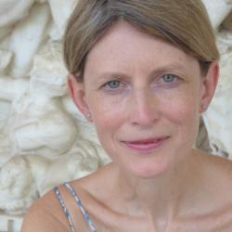
卡罗琳·沃特（Caroline Vout）在剑桥大学任教，她曾在利兹的亨利·摩尔研究所（Henry Moore Institute）和剑桥的菲茨威廉博物馆（Fitzwilliam Museum）策划展览。卡罗琳曾在BBC广播节目Woman's Hour和In Our Time上露面，并为《阿波罗》（Apollo）、《密涅瓦》（Minerva）、《今日历史》（History Today）等杂志以及《泰晤士报文学副刊》（The Times Literary Supplement）和《观察家》（The Observer）撰稿。2012年和2013年，她担任约翰·D·库提斯文学奖（John D. Criticos Prize）评委会主席。她曾在世界各地发表公开演说，并定期被邀请到学校演讲。

媒体评价：

“这是对古代人体的一次极佳的亲密之旅，充满了意想不到的题外话和令人惊讶的新视角。从奥维德（Ovid）谈到奥运会，从索福克勒斯（Sophocles）讲到精神壮阳药（spiritual Viagra），卡洛琳·沃特始终是一位出色的向导，轻松有趣地展示了她的博学。”
----加文·弗朗西斯（Gavin Francis），畅销书《复建》（Recovery）和《认识身体》（Adventures in Human Being）的作者

“一本非同寻常的书，让我一次又一次地停下脚步。书中充满了洞察力、惊喜和题外话，参考了从古至今、令人惊叹的广泛资料。自始至终都是典范。”
----彼得·弗兰科潘（Peter Frankopan）, 畅销书《丝绸之路》（The Silk Roads）的作者

谢谢您的阅读！
请将反馈信息发至：李文浩（Lauren Li）
安德鲁·纳伯格联合国际有限公司北京代表处
北京市海淀区中关村大街甲59号中国人民大学文化大厦1705室
邮编：100872
电话：010-82449901
传真：010-82504200
Email：Lauren@nurnberg.com.cn
网址：http://www.nurnberg.com.cn
微博：http://weibo.com/nurnberg
豆瓣小站：http://site.douban.com/110577/
新浪微博：安德鲁纳伯格公司的微博_微博 (weibo.com)
微信订阅号：ANABJ2002


